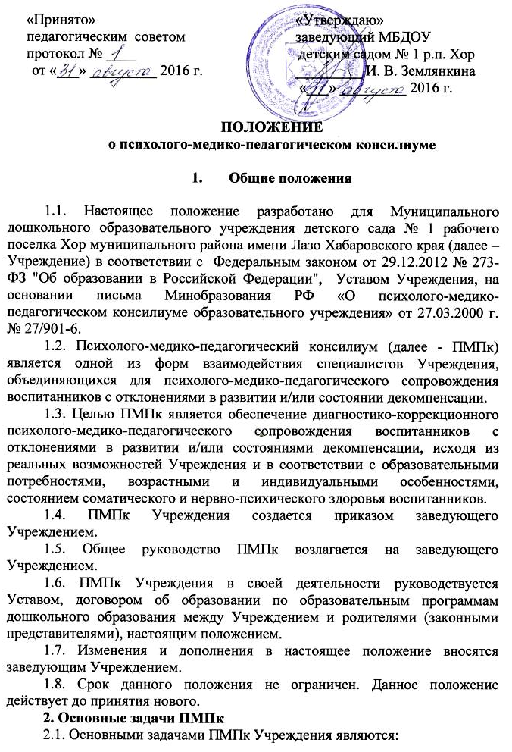
- обнаружение и ранняя (с первых дней пребывания воспитанника в Учреждении) диагностика отклонений в развитии и/или состояний декомпенсации;
- профилактика физических, интеллектуальных и эмоционально-личностных перегрузок и срывов;
- выявление резервных возможностей развития воспитанника;
- определение характера, продолжительности и эффективности специальной (коррекционной) помощи в рамках, имеющихся в Учреждении возможностей;
- подготовка и ведение документации, отражающей актуальное развитие воспитанника, динамику его состояния.

3. Порядок создания и организация работы ПМПк

3.1. В состав ПМПк входят следующие работники Учреждения:
- старший воспитатель;
- воспитатели группы, представляющие воспитанника на ПМПк;
- опытные воспитатели;
- медицинская сестра.

3.2. В необходимых случаях на заседание ПМПк приглашаются родители (законные представители).
3.3. Заседания ПМПк подразделяются на плановые и внеплановые и проводятся под руководством председателя.
3.4. Периодичность проведения ПМПк определяется реальными запросами Учреждения на комплексное, всестороннее обсуждение проблем детей с отклонениями в развитии и/или состоянии декомпенсации; плановые ПМПк проводятся не реже одного раза в квартал.
3.5. Председателем ПМПк является заведующий Учреждением.
3.6. Председатель ПМПк:
- организует деятельность ПМПк;
- контролирует выполнение решений ПМПк.
Секретарь ПМПк:
- информирует членов ПМПк о предстоящем заседании не позже чем за 14 дней до его проведения;
- организует подготовку и проведение заседания ПМПк;
- ставит в известность родителей (законных представителей) и членов ПМПк о необходимости обсуждения проблемы ребенка.
3.7. Педагоги и медицинский работник выполняют работу в рамках основного рабочего времени, проводят своевременно педагогическую диагностику анализируют результаты, составляют индивидуальный план работы по всем направлениям развития детей.
3.7.1. Обследование воспитанника специалистами ПМПк осуществляется по инициативе его родителей (законных представителей) или сотрудников Учреждения с согласия родителей (законных представителей) на основании Договора об образовании по образовательным программам дошкольного образования между Учреждением и родителями (законными представителями).
3.8. Медицинский работник, представляющий интересы воспитанника в Учреждении при наличии показаний и с согласия родителей (законных представителей), направляет его в детскую поликлинику.
3.9. На заседании ПМПк обсуждаются результаты обследования воспитанника членами ПМПк, составляется коллегиальное заключение ПМПк.
3.10. Изменение условий воспитания и развития ребенка (в рамках возможностей, имеющихся в детском саду) осуществляется по заключению ПМПк и заявлению родителей (законных представителей).
3.11. При отсутствии в Учреждении условий, адекватных индивидуальным особенностям ребенка, а также при необходимости углубленной диагностики или разрешения конфликтных и спорных вопросов члены ПМПк рекомендуют родителям (законным представителям) обратиться в территориальный или краевой ПМПк.
3.12. На период подготовки к ПМПк и последующей реализации рекомендаций с ребенком проводится индивидуальная работа воспитателем, который отслеживает динамику его развития, а также эффективность оказываемой ему помощи.
3.13. Коллегиальное заключение ПМПк содержит обобщенную характеристику структуры психофизического развития воспитанника (без указания диагноза) и программу специальной (коррекционной) помощи, обобщающую рекомендации членов комиссии. Коллегиальное заключение подписывается председателем и всеми членами ПМПк.
3.14. Коллегиальное заключение ПМПк доводятся до сведения родителей (законных представителей) в доступной для понимания форме, предложенные рекомендации реализуются только с их согласия.
3.15. При направлении ребенка в ПМПк копия коллегиального заключения ПМПк выдается родителям (законным представителям) воспитанника на руки или направляется по почте.
3.16. В другие учреждения и организации заключения специалистов или коллегиальное заключение ПМПк могут направляться только по официальному запросу.

4. Ответственность ПМПк

4.1. ПМПк несет ответственность:
- за выполнение, выполнение не в полном объеме или невыполнение закрепленных за ним задач и функций;
- принимаемые решения;
- сохранение тайны информации о состоянии физического и психического здоровья воспитанника, о принятом решении ПМПк.

